Protestantse Gemeenten
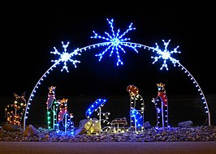
Slochteren en De Woldkerken

Eerste Kerstdag 2021

Dienst in de kerk van Kolham

Voorganger: ds. Harry Eringa
Organist: Mariske Rozema

Vooraf: Orgelspel en/of dwarsfluit en/of trompet/cornet
(Lied 486: Midden in de winternacht)

1. Midden in de winternacht / ging de hemel open;
die ons heil ter wereld bracht, / antwoord op ons hopen.
Elke vogel zingt zijn lied, / herders, waarom zingt gij niet?
Laat de citers slaan, / blaas de fluiten aan,
laat de bel, laat de trom, laat de beltrom horen:
Christus is geboren!

2 Vrede was het overal, / wilde dieren kwamen
bij de schapen in de stal / en zij speelden samen.
Elke vogel zingt zijn lied, / herders waarom speelt gij niet?
Laat de citers slaan, / blaas de fluiten aan,
laat de bel, laat de trom, laat de beltrom horen:
Christus is geboren!

3. Ondanks winter, sneeuw en ijs / bloeien alle bomen,
want het aardse paradijs / is vannacht gekomen.
Elke vogel zingt zijn lied, / herders waarom danst gij niet?
Laat de citers slaan, / blaas de fluiten aan,
laat de bel, laat de trom, laat de beltrom horen:
Christus is geboren!

4. Zie, reeds staat de morgenster / stralend in het duister,
want de dag is niet meer ver, / bode van de luister
die ons weldra op zal gaan; / herders blaas uw fluiten aan,
laat de bel, bim-bam, / laat de trom, rom-rom,
kere om, kere om, laat de beltrom horen:
Christus is geboren!

Welkom

https://youtu.be/GwGtqBDe0iU (Soms breekt uw licht; lied 493)
Votum en groet

Lied: Psalm 150 : 1 en 2

1. Loof God, loof Hem overal.
Loof de Koning van ’t heelal
om zijn wonderbare macht,
om de heerlijkheid en kracht
van zijn naam en eeuwig wezen.
Loof de daden, groot en goed,
die Hij triomferend doet.
Hem zij eer, Hij zij geprezen.

2. Hef, bazuin, uw gouden stem,
harp en fluit, verheerlijk Hem!
Citer, cimbel, tamboerijn,
laat uw maat de maatslag zijn
van Gods ongemeten wezen,
opdat zinge al wat leeft,
juiche al wat adem heeft
tot Gods eer. Hij zij geprezen.

Verootmoediging/ kyriegebed met aansluitend
Kyrielied 476 : 1 en 2

1. Nu zijt wellekome, Jesu, lieve Heer,
Gij komt van alzo hoge, van alzo veer.
Nu zijt wellekome van de hoge hemel neer.
Hier al op dit aardrijk zijt Gij gezien nooit meer.
Kyrieleis.

2. Christe Kyrieleison, laat ons zingen blij,
daarmeed’ ook onze leisen beginnen vrij.
Jezus is geboren op de heilige kerstnacht
van een maged reine, die hoog moet zijn geacht.
Kyrieleis.

én Glorialied 498 : 1, 4 en 5

1. Betlehem, o uitverkoren
stad in ’t veld van Efrata,
in u is een vorst geboren
als een nieuwe Jozua.
Koning Jezus, gloria,
Zoon van God, halleluja.

4. Trouw en goedheid zullen wonen
in het land dat Hij bemint.
Vorsten, heersers, machten, tronen
zullen buigen voor dit kind.
Koning Jezus, gloria,
Zoon van God, halleluja.

5. ‘Ere in de hoge’ zingen
alle engelen tezaam
voor de herder der geringen
tot de glorie van zijn naam.
Koning Jezus, gloria,
Zoon van God, halleluja.

Lezingen:
- Jesaja 52 : 7 - 10

⁷Hoe welkom is de vreugdebode die over de bergen komt aangesneld, die vrede aankondigt
en goed nieuws brengt, die redding aankondigt en tegen Sion zegt: ‘Je God is koning!’
⁸Hoor! Je wachters verheffen hun stem, samen barsten ze uit in gejuich,
want ze zien het met eigen ogen: de HEER keert terug naar Sion.
⁹Breek uit in gejubel, ruïnes van Jeruzalem, want de HEER troost zijn volk, hij koopt Jeruzalem vrij.
¹⁰De HEER ontbloot zijn heilige arm ten overstaan van alle volken, en de einden der aarde zien
hoe onze God redding brengt.

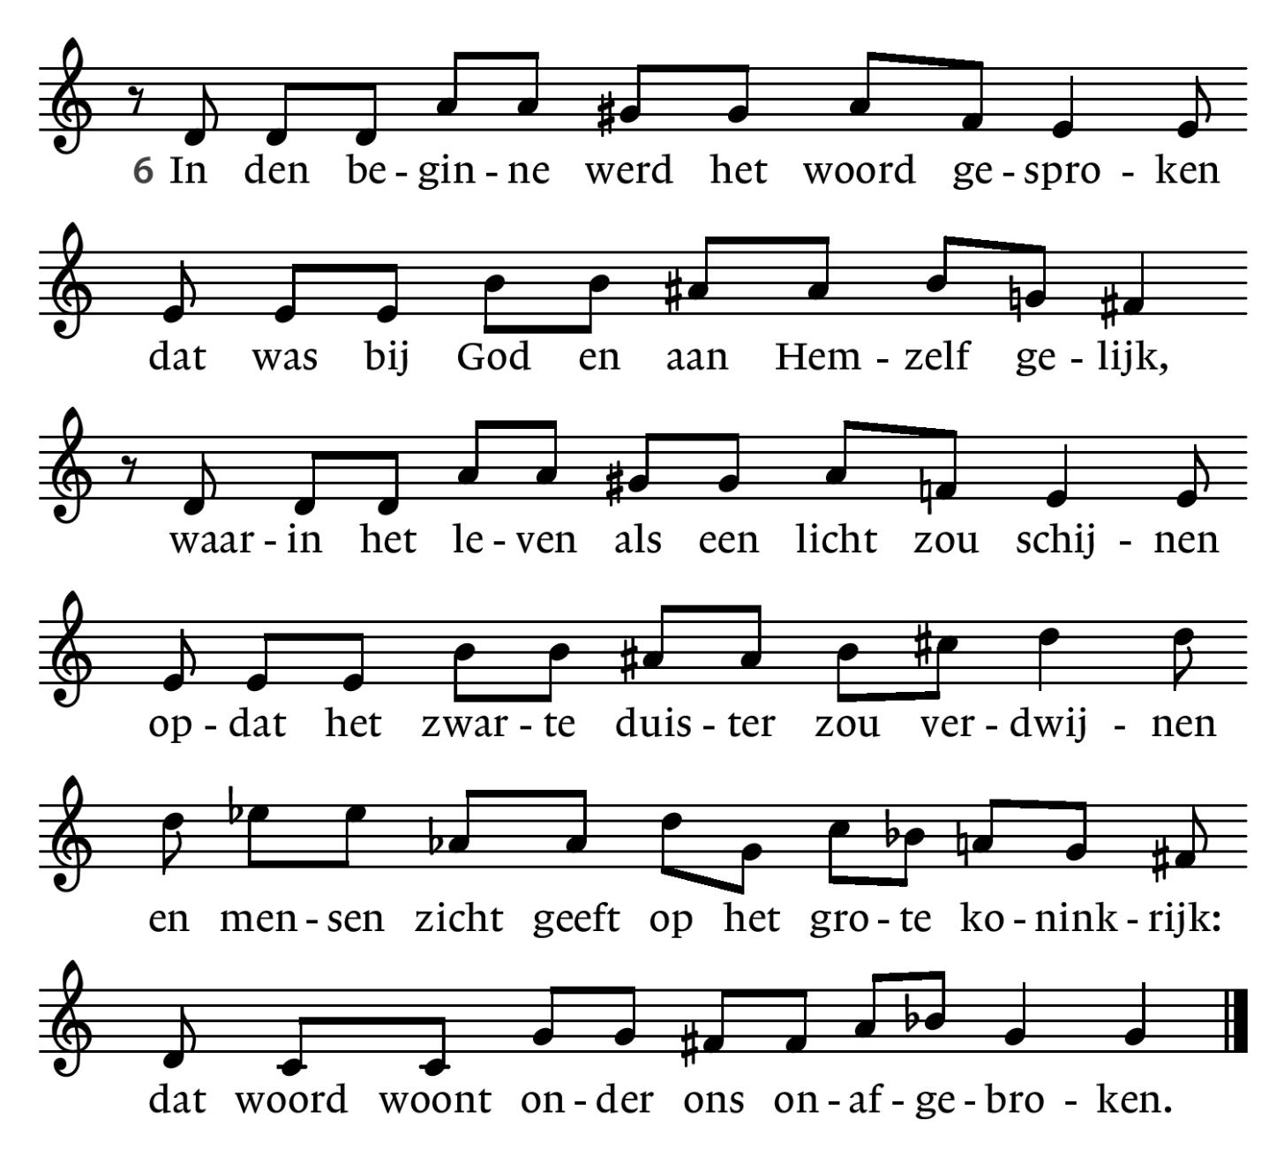
Lied 455 : 6

- Johannes 1 : 1 - 14

1¹In het begin was het Woord, het Woord was bij God en het Woord was God. ²Het was in het begin bij God. ³Alles is erdoor ontstaan en zonder dit is niets ontstaan van wat bestaat. ⁴In het Woord was leven en het leven was het licht voor de mensen. ⁵Het licht schijnt in de duisternis en de duisternis heeft het niet in haar macht gekregen.
⁶Er kwam iemand die door God was gezonden; hij heette Johannes. ⁷Hij kwam als getuige, om van het licht te getuigen, opdat iedereen door hem zou geloven. ⁸Hij was niet zelf het licht, maar hij was er om te getuigen van het licht: ⁹het ware licht, dat ieder mens verlicht en naar de wereld kwam.
¹⁰Het Woord was in de wereld, de wereld is door hem ontstaan en toch kende de wereld hem niet.
¹¹Hij kwam naar wat van hem was, maar wie van hem waren hebben hem niet ontvangen. ¹²Wie hem wel ontvingen en in zijn naam geloven, heeft hij het voorrecht gegeven om kinderen van God te worden. ¹³Zij zijn niet op natuurlijke wijze geboren, niet uit lichamelijk verlangen of uit de wil van een man, maar uit God.
¹⁴Het Woord is mens geworden en heeft bij ons gewoond, vol van goedheid en waarheid, en wij hebben zijn grootheid gezien, de grootheid van de enige Zoon van de Vader.

Lied 477 : 1 en 4

1. Komt allen tezamen, jubelend van vreugde:
komt nu, o komt nu naar Bethlehem!
Ziet nu de vorst der engelen hier geboren.
Komt, laten wij aanbidden,
komt, laten wij aanbidden,
komt, laten wij aanbidden die koning.

4. O kind, ons geboren, liggend in de kribbe,
neem onze liefde in genade aan!
U, die ons liefhebt, U behoort ons harte!
Komt, laten wij aanbidden,
komt, laten wij aanbidden,
komt, laten wij aanbidden die koning
Overweging

Intermezzo/instrumentaal: Jesu bleibet meine Freude

Korte ‘vertaling’ van dit lied:

Jezus, u bent onze vreugde,
de vreugde van menselijke wensen:
heilige wijsheid, liefde zo stralend puur
We worden (aan)getrokken door U,
onze zielen verlangen en stijgen op
naar ongeschapen Licht.

Dankgebed / Afgesloten met ‘Onze Vader’ (Huub Oosterhuis)

Onze Vader verborgen,
uw naam worde zichtbaar in ons.
uw koninkrijk kome op aarde,
uw wil geschiede:
een wereld met bomen tot in de hemel.
Waar water, schoonheid
en brood gerechtigheid is
en genade.
Waar vrede niet hoeft bevochten.
Waar troost en vergeving is
en mensen spreken als mensen.
Waar kinderen helder en jong zijn,
dieren niet worden gepijnigd,
nooit meer één mens wordt gemarteld
niet één mens meer wordt geknecht.
Doof de hel in ons hoofd.
Leg uw woord in ons hart.
Breek het ijzer met handen,
breek de macht van het kwaad
Van u is de toekomst:
kome wat komt.

Mededelingen

Slot 654: 1 en 6 (met trompet/cornet?)

1. Zing nu de Heer, stem allen in
met ons die God lofzingen,
want Hij deed ons van het begin
verrukkelijke dingen.
Hij heeft het menselijk geslacht
in ’t licht geroepen en bedacht
met louter zegeningen.
6. Zing dan de Heer, stem allen in
met ons die God lof geven:
Hij schiep ons voor een nieuw begin,
hoeveel wij ook misdreven.
Hij riep ons uit de nacht in ’t licht
van zijn genadig aangezicht.
In Christus is ons leven!

Zegen

Slot: muziek instrumentaal: orgel, dwarsfluit en trompet/kornet? (eigen keuze)

